Turnaj ve stolním fotbálku

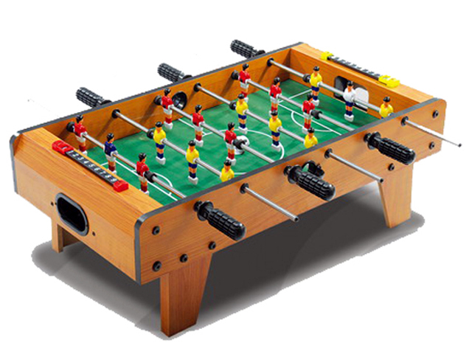7. – 12. 12. 2012

Pokračování tradičního turnaje dvojic ve stolním fotbálku. O turnaj byl velký zájem, zúčastnilo se 34 dětí ve dvou věkových kategoriích. Převahu měli samozřejmě chlapci ale ani děvčata se neztratila a to zejména dvojice Natálie Kaprová & Nikola Hamplová, která se ve své věkové kategorii, po velkém finálovém boji umístila na krásném druhém místě.
Jelikož nás bylo opravdu hodně, v jeden den se nedal odehrát celý turnaj. První den jsme odehráli zápasy ve skupině a v dalších dnech se již bojovalo o stupně vítězů.

Starší kategorie stupně vítězů:
2. místo | 1. místo | 3. místo
Natálie Kaprová &  Nikola Hamplová | Tomáš Fořt & Lukáš Fořt | Štěpán Pícha & Josef Kratocvíl

Mladší kategorie stupně vítězů:
2. místo | 1. místo | 3. místo
Natálie Kaprová &  Nikola Hamplová | Tomáš Fořt & Lukáš Fořt | Štěpán Pícha & Josef Kratocvíl

Turnaj se velice vydařil a děti se již teď těší na další ročník
Vypracoval Pavel Kotěšovský

